**校车定位系统**

**·环境配置**

1、找一个搭建服务器的软件，或者手动安装搭建服务器，我用的软件是XAMPP。

2、把项目(tp5文件夹)扔到服务器根目录下，启动服务器Apache和MySQL数据库(默认账户是root，密码未设置)。

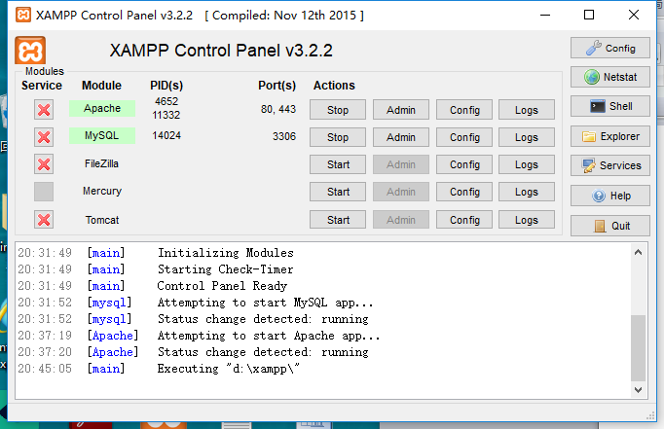

3、创建数据库school_bus_sys。

4、进入数据库school_bus_sys，打开school_bus_sys.sql文件，把里面的所有内容copy进SQL语句执行区。完成后会成功创建所需数据库，并且会自动导入一些测试数据。

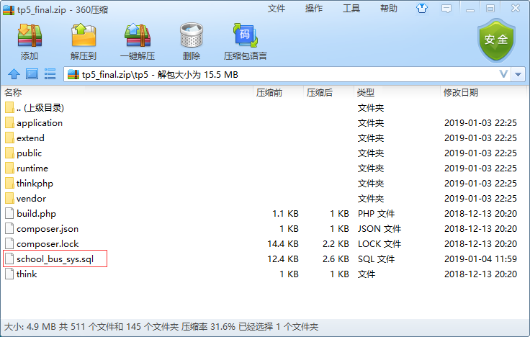

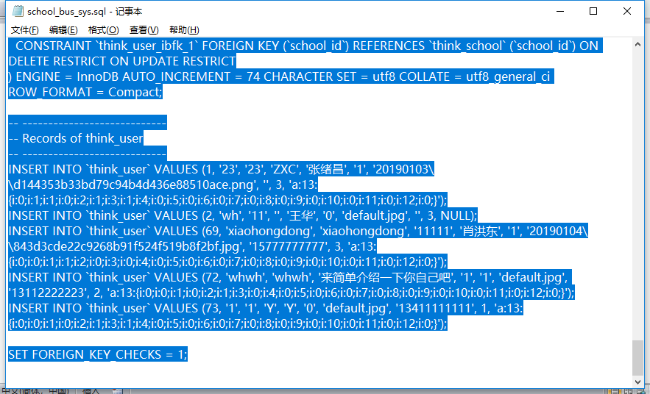

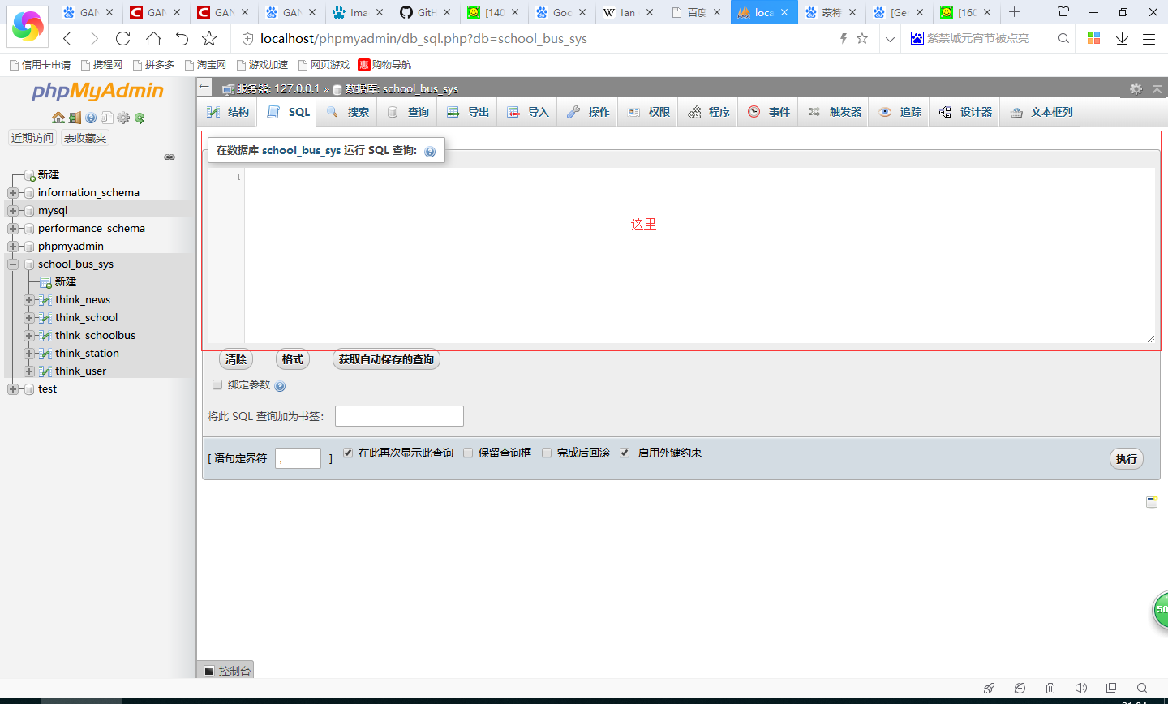

5、配置项目中的数据库参数。找到tp5\application\database.php。与数据库有关的其他参数可以根据需要去改。

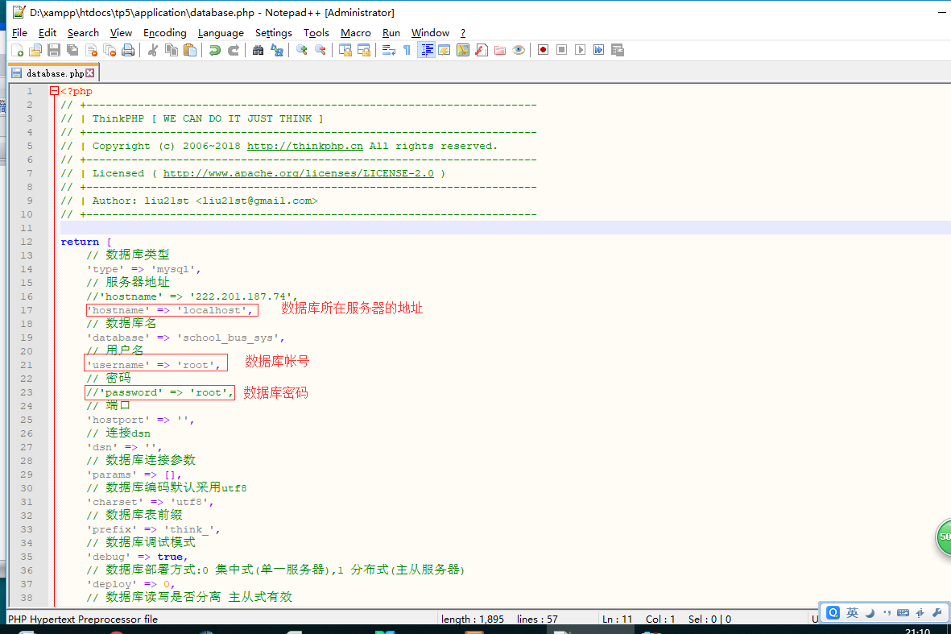

6、如果配置成功，输入http://localhost/tp5/public/index/login/index.html

应该能够出现登陆界面。

**·网站功能演示**

1、登陆界面

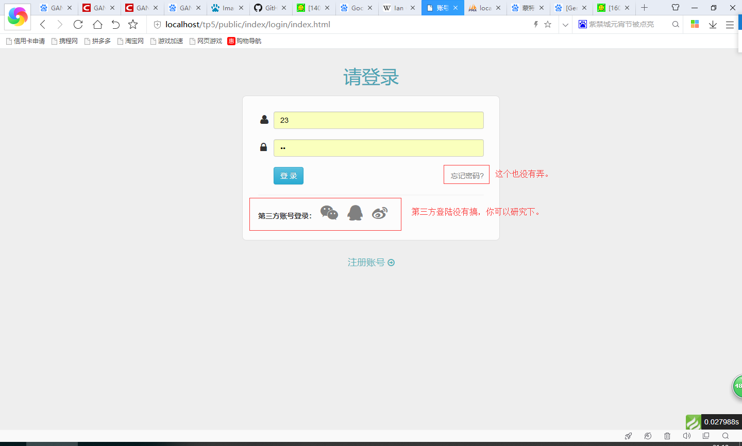

2、注册界面

注意，这个头像是上传到本地了，在tp5\public\Upload在的下面，没有上传到数据库服务器。

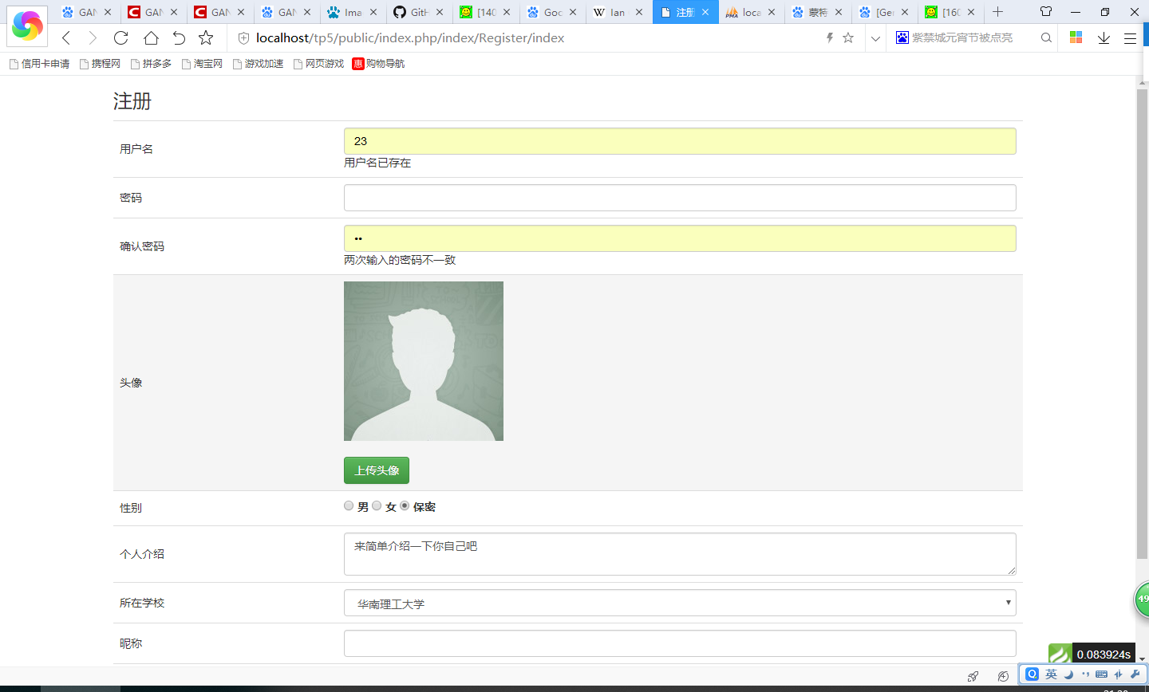

3、主界面

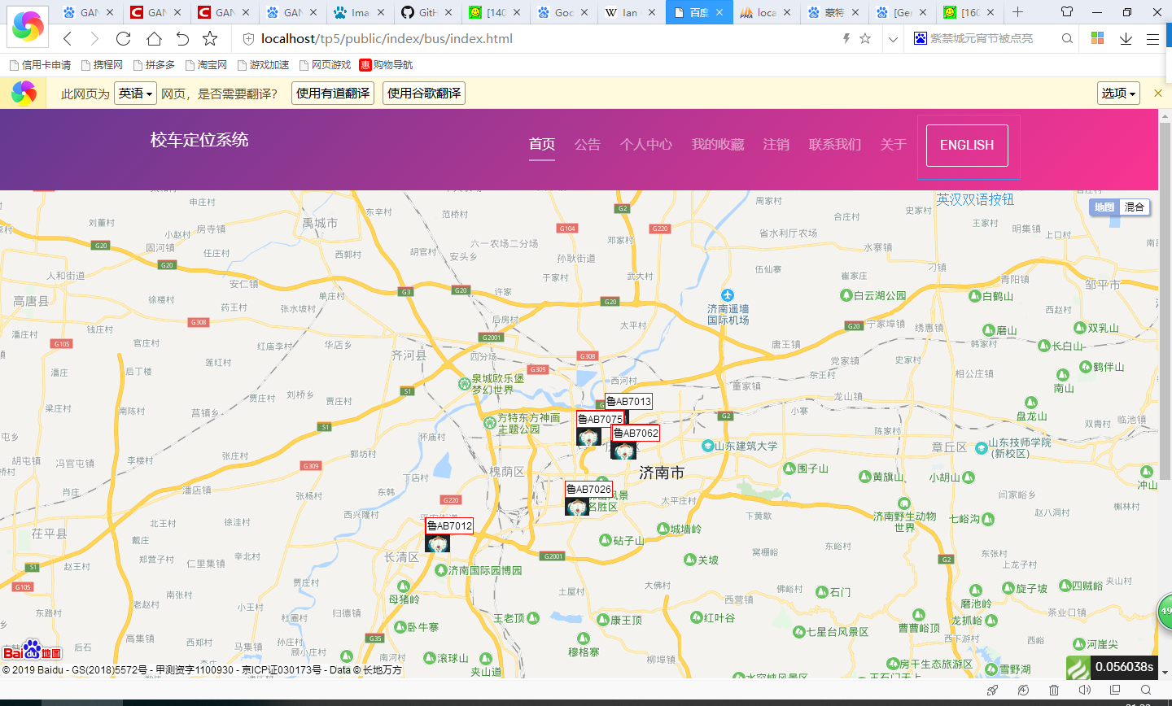

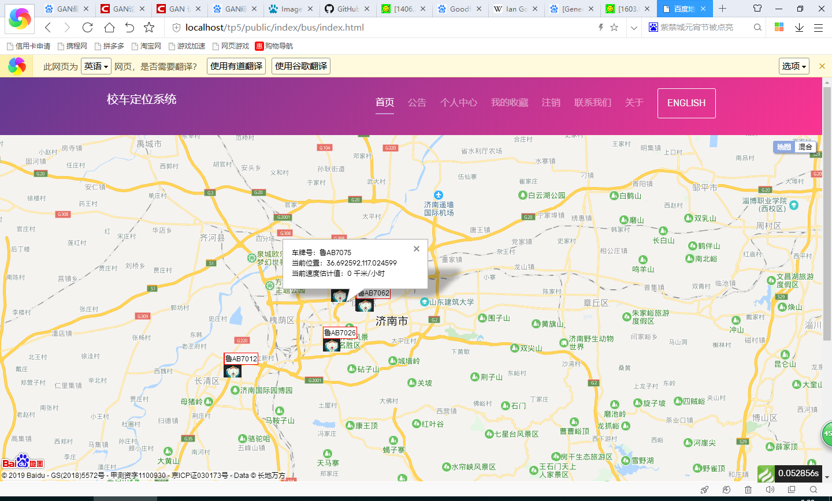

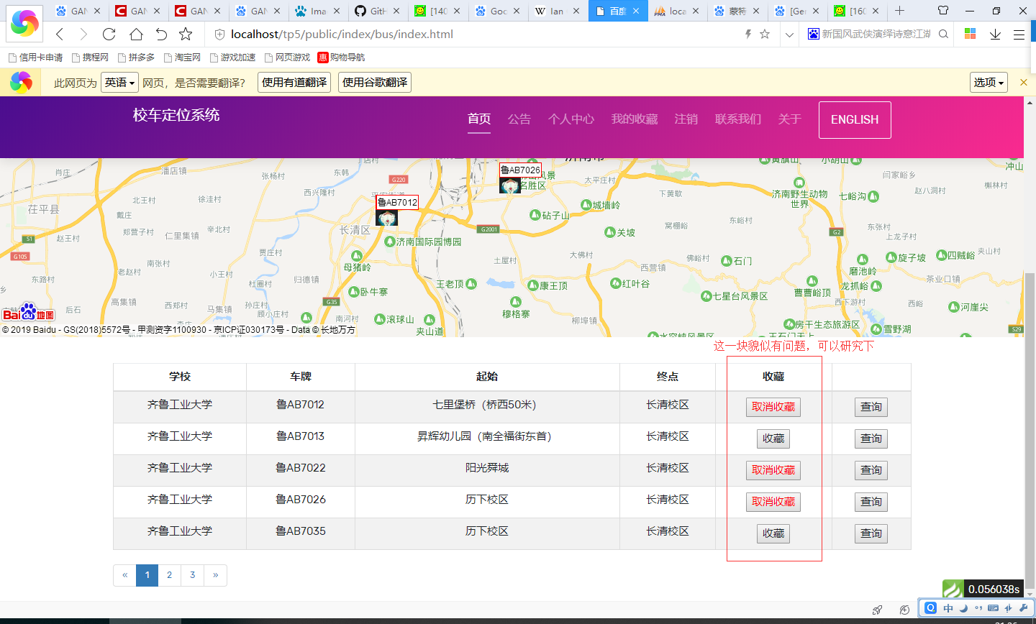

4、公告

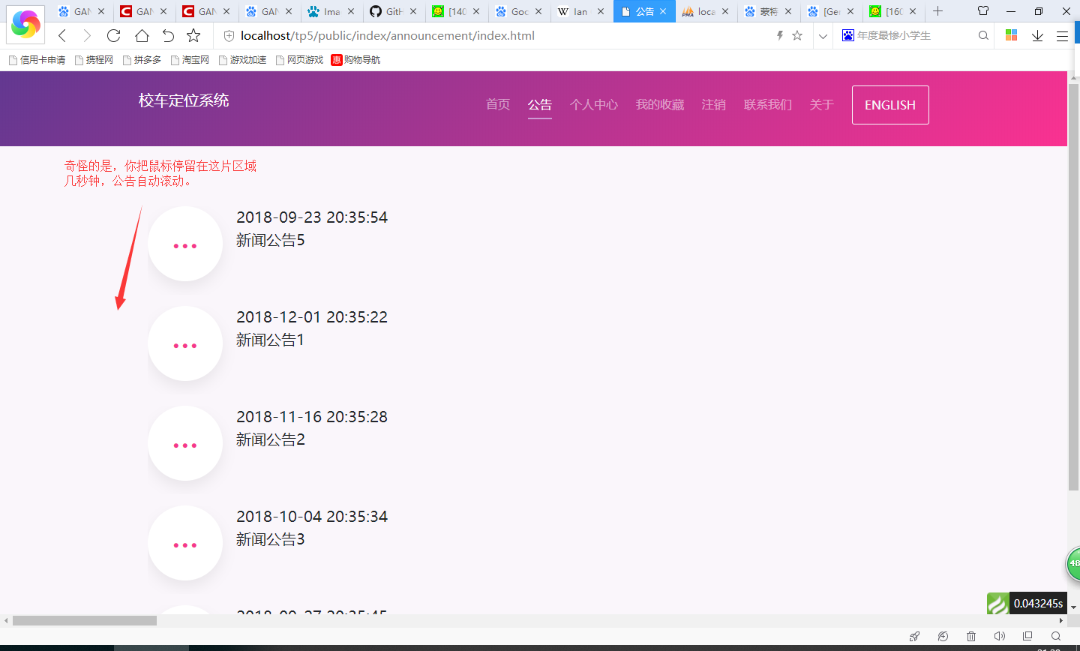

5、个人信息

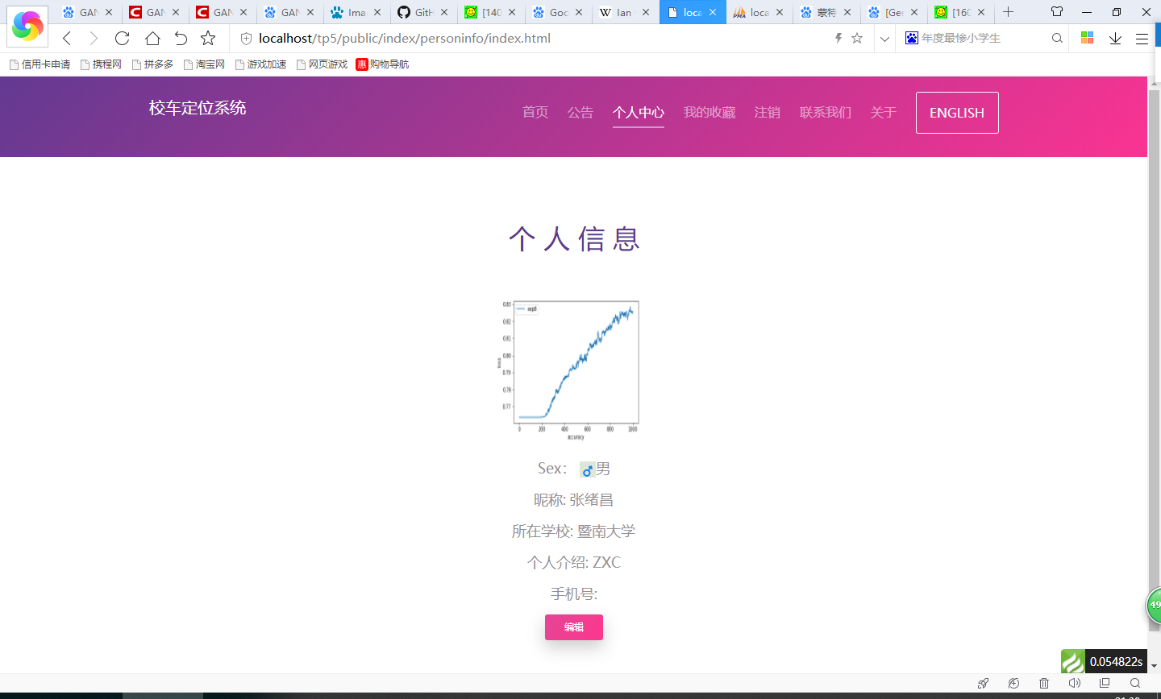

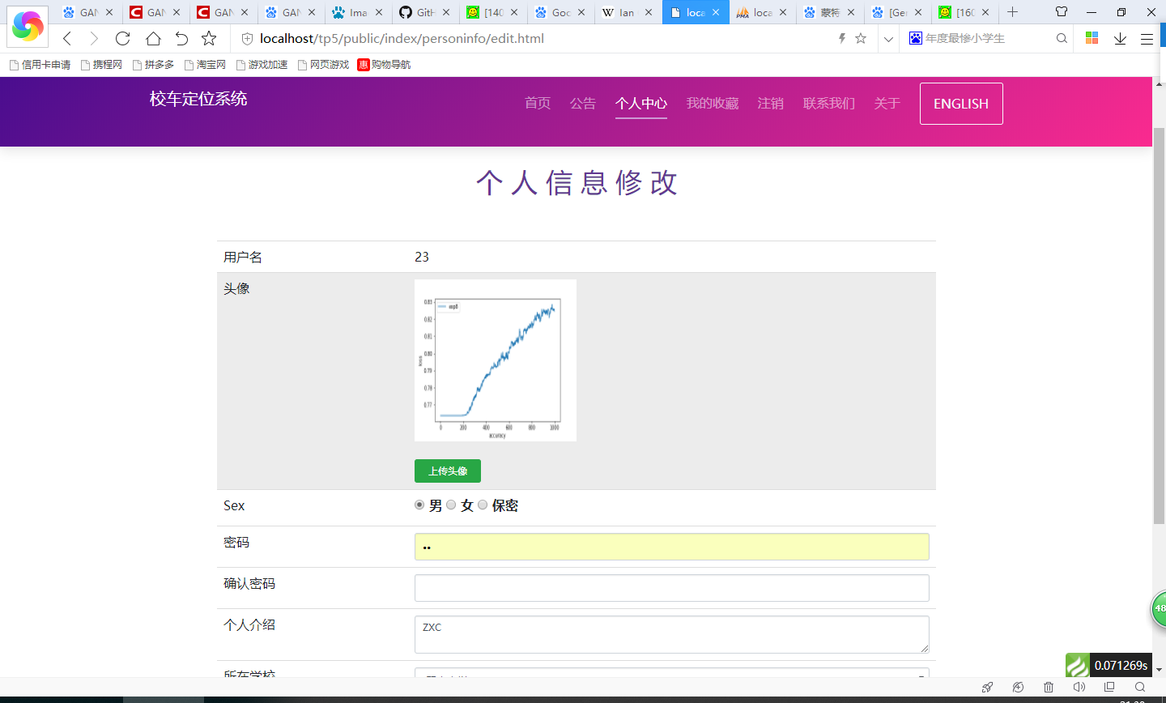

6、我的收藏

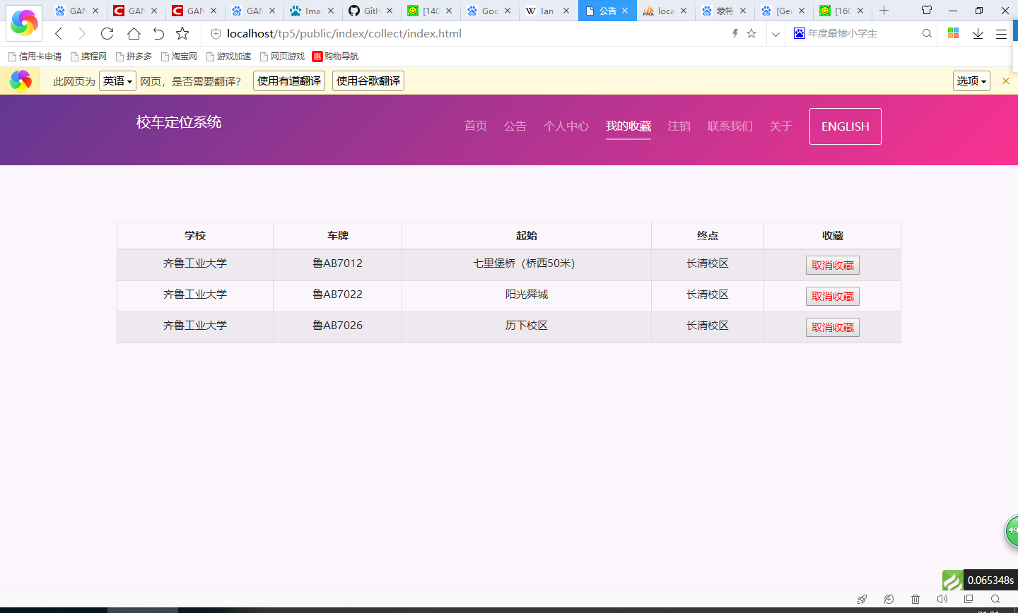

7、注销

点一下就跳到登陆界面了。

8、联系我们

跳到我们学校官网上去了。

9、关于

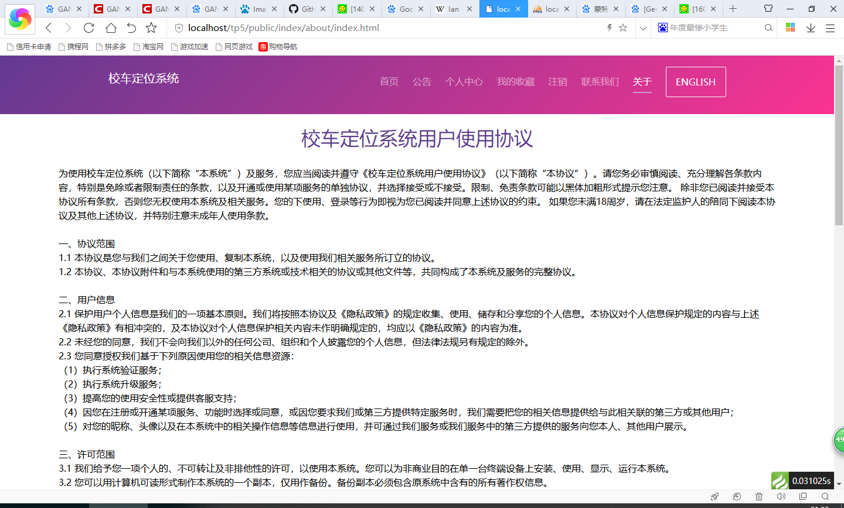

10、英汉语言切换

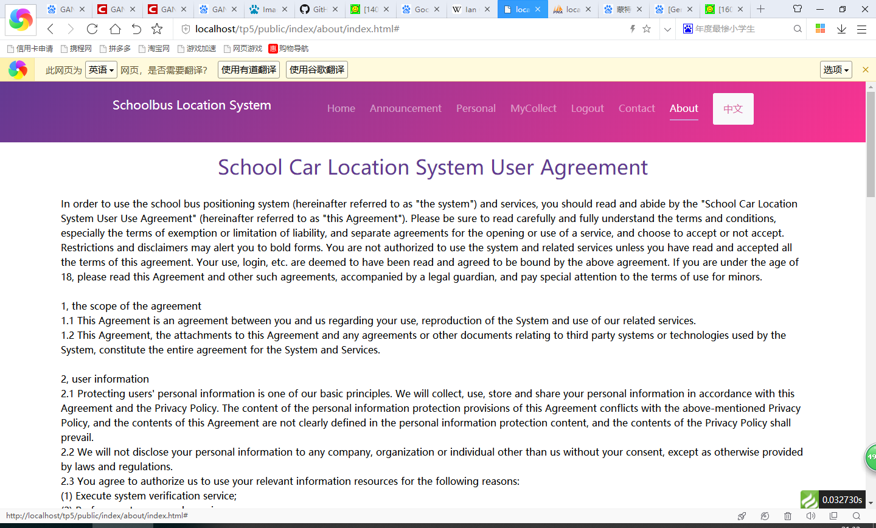

**·总结**

总得来讲项目含金量不大，主要是没有多少idea。API还是以前途强提供的，设备还是以前的设备。里面链接之间的相互调用基本都能通过“审查元素”分析出来。可以看这本《ThinkPHP实战》，模仿里面的一些项目，然后为我所用。里面有些不太容易发现的bug你可以找一找、搞一搞，或者把这个项目推到重建，重新用《ThinkPHP实战》里的一些方法实现可能效果会更好。